Инструкция 2
по выгрузкам результатов ЕМ СПТ-2020
ШАГ 1.
По истечении 31 октября 2020 года прохождение обучающимися ЕМ СПТ-2020 года в электронной тестовой оболочке станет недоступным. С 1 ноября 2020 года программой будет произведен расчет региональной нормы и нормы для каждой образовательной организации. На это уйдет несколько дней.
ШАГ 2.
Как только программой будут произведены все необходимые расчеты в личных кабинетах операторов тестирования откроются пункты меню по расчету и финализации итогов тестирования по Вашей образовательной организации.
Зайдя на сайт (http://87.239.109.127:2002/login) и после авторизации под Вашим логином и паролем в правом верхнем углу Вы увидите кнопку «Результаты» (рисунок 1), которая станет активной. Нажав на нее Вы получите автоматический расчет по результатам ЕМ СПТ на каждого респондента.

Рисунок 1.
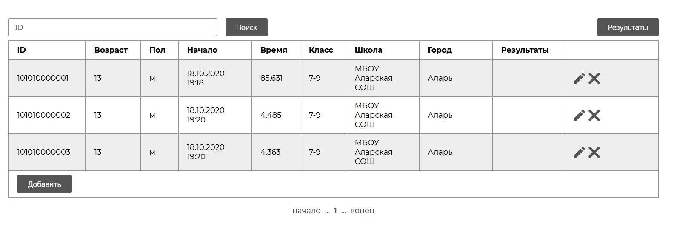

Согласно методике выявления факторов рискогенности, программой будут определены достоверные и недостоверные результаты.
Недостоверные результаты, включающие респондентов, которые превысили временной порог ответов на вопросы теста или давали социально желаемые ответы, будут программой отсеяны.
На рисунке 2 напротив id-кода каждого респондента с достоверными ответами в столбце «Методика 1» автоматически высвечиваются формы рискогенности (низкая, латентная и явная).
Рисунок 2.
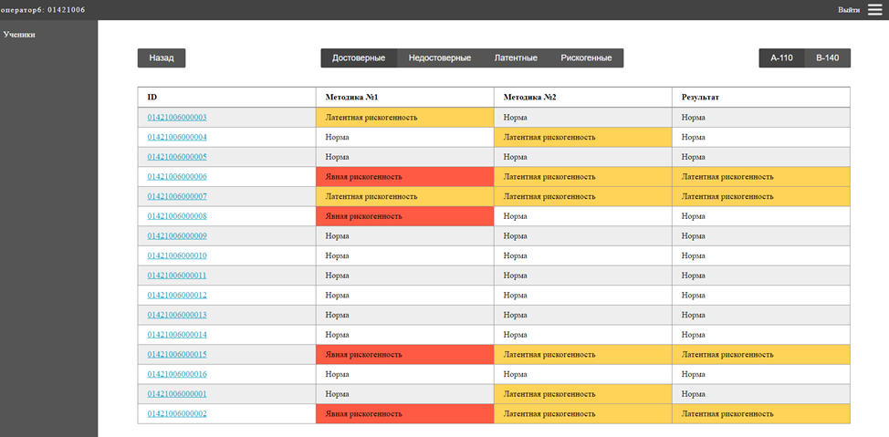

На скриншоте (рисунок2) справа вверху кнопка с видом тестирования «A-110» (обучающиеся 7-9 классов и дети-сироты) или «B-140» (обучающиеся 10-11 классов, студенты) - активна.
По центру в меню расположены 4 кнопки: «Достоверные», «Недостоверные», «Латентные», «Рискогенные». Кнопки нужны для сортировки респондентов, попавших в эти группы.
Выберите вид тестирования, по которому проходили тест обучающиеся (А-110, В-140), нажмите на кнопку «Достоверный» (рисунок 2), чтобы посмотреть достоверные результаты. На странице с достоверными результатами Вы можете увидеть, в какую группу рискогенности попадают обучающиеся. В дальнейшем Вам будет необходимо с данной категорией респондентов организовать соответствующую профилактическую работу.
При нажатии на кнопку «Недостоверные», Вы увидите обучающихся с недостоверными ответами. С этой группой обучающихся, также необходимо организовать работу. Важно понять причины недостоверности ответов, провести дополнительные диагностические исследования и организовать с ними комплекс профилактических мероприятий.
Далее произведите те же манипуляции с кнопками «Латентные» и «Рискогенные».
Столбец «Методика 2» на рисунке 2 автоматически заполнится после того, как программа рассчитает региональную норму и нормы по каждой образовательной организации.
Итоговый результат прохождения ЕМ СПТ размещен в столбце «Результат». Именно сведения из этого столбца будут размещены Вами в отчетных формах и в актах передачи результатов СПТ в организации здравоохранения для проведения профилактических медицинских осмотров.

ШАГ №3.
Кликнув на id-код или на форму рискогенности напротив каждого кода обучающегося, Вы можете увидеть все персонифицированные факторы риска и факторы защиты, чтобы скорректировать индивидуальную работу с обучающимися по западающим шкалам (рисунок 3).

Рисунок 3.
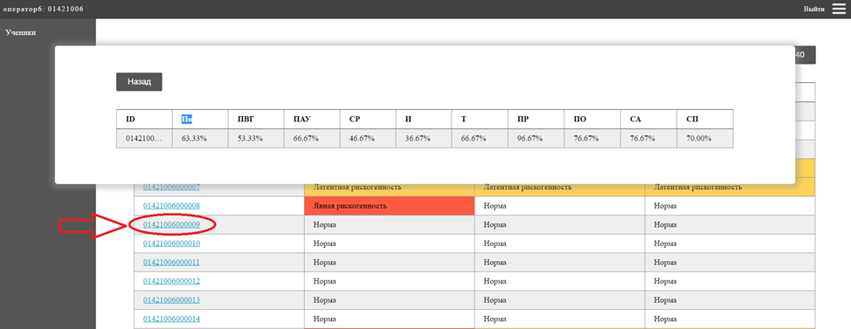

ШАГ 4.
Интерпретация результатов и использование их в работе
Перечень исследуемых показателей
Факторы риска – социально-психологические условия, повышающие угрозу вовлечения в зависимое поведение.
Качества и условия, регулирующие взаимоотношения личности и социума:
- Потребность в одобрении – это желание получать позитивный отклик в ответ на свое поведение. В гипертрофированном виде переходит в неразборчивое стремление угождать и нравиться всем подряд, лгать, создавать о себе преувеличенно хорошее мнение с целью быть принятым (понравиться).
- Подверженность влиянию группы - повышенная восприимчивость воздействию группы или ее членов, приводящая к подчинению группе, готовности изменить свое поведение и установки.
- Принятие асоциальных установок социума – согласие, убежденность в приемлемости для себя отрицательных примеров поведения, распространенных в маргинальной части общества. В частности, оправдание своих социально неодобряемых поступков идеализированными и героизированными примерами поведения, достойного порицания.
- Наркопотребление в социальном окружении – распространенность наркопотребляющих среди знакомых и близких, создающая опасность приобщения к наркотикам и формирования референтной группы из наркопотребляющих.

Качества, влияющие на индивидуальные особенности поведения:
- Склонность к риску (опасности) - предпочтение действий и ситуаций, выбор вариантов альтернатив, сопряженных с большой вероятностью потери.
- Импульсивность - устойчивая склонность действовать по первому побуждению, под влиянием внешних обстоятельств или эмоций.
- Тревожность - предрасположенность воспринимать достаточно широкий спектр ситуаций как угрожающие, приводящая к плохому настроению, мрачным предчувствиям, беспокойству.
- Фрустрация (от лат. «frustration» – обман, расстройство, разрушение планов) – психическое состояние переживания неудачи, обусловленное невозможностью реализации намерений и удовлетворения потребностей, возникающее при наличии реальных или мнимых непреодолимых препятствий на пути к некоей цели.

Факторы защиты (протективные факторы) – обстоятельства, повышающие социально-психологическую устойчивость к воздействию факторов риска.
- Принятие родителями – оценочное поведение родителей, формирующее ощущение нужности и любимости у ребенка.
- Принятие одноклассниками – оценочное поведение сверстников, формирующее у учащегося чувство принадлежности к группе и причастности.
- Социальная активность – активная жизненная позиция, выражающаяся в стремлении влиять на свою жизнь и окружающие условия.
- Самоконтроль поведения – сознательная активность по управлению своими поступками, в соответствии с убеждениями и принципами.
- Самоэффективность (self-efficacy) – уверенность в своих силах достигать поставленные цели, даже если это потребует больших физических и эмоциональных затрат. Термин введен А. Бандурой и представляет собой один из центральных компонентов его социально-когнитивной теории.

Расшифровка сокращенных названий субшкал, используемых в бланке ответов формы «А-110» (для психологов).
№ | Сокращение субшкал | Расшифровка сокращения субшкал | Шкалы
1 | По1 и По2 | Потребность в одобрении – 1, 2 | ФАКТОРЫ РИСКА  (ФР)
2 | ПВГ | Подверженность влиянию группы
3 | ПАУ | Принятие асоциальных установок социума
4 | СР | Склонность к риску
5 | И | Импульсивность
6 | Т | Тревожность
7 | ПР | Принятие родителями | ФАКТОРЫ ЗАЩИТЫ  (ФЗ)
8 | ПО | Принятие одноклассниками
9 | СА | Социальная активность
10 | СП | Самоконтроль поведения

Расшифровка сокращенных названий субшкал, используемых в бланке ответов формы «В-140» (для психологов).
№ | Сокращение субшкал | Расшифровка сокращения субшкал | Шкалы
1 | По1 и По2 | Потребность в одобрении – 1, 2 | ФАКТОРЫ РИСКА  (ФР)
2 | ПВГ | Подверженность влиянию группы
3 | ПАУ | Принятие асоциальных установок социума
4 | СР | Склонность к риску
5 | И | Импульсивность
6 | Т | Тревожность
7 | Ф | Фрустрация
8 | НСО | Наркопотребление в социальном окружении
9 | ПР | Принятие родителями | ФАКТОРЫ ЗАЩИТЫ  (ФЗ)
10 | ПО | Принятие одноклассниками
11 | СА | Социальная активность
12 | СП | Самоконтроль поведения
13 | С | Самоэффективность

Описание результатов тестирования
Интерпретация результатов тестирования (для психологов)
Формы «А» и «В» имеют разное количество субшкал. При интерпретации по конкретной форме опросника необходимо руководствоваться тем набором субшкал, который содержится в данной форме.
Шкала «Факторы риска»
(социально-психологические условия, повышающие угрозу вовлечения в зависимое поведение)
Субшкала «Потребность в одобрении» (По)
Потребность в одобрении – это желание получать позитивный отклик в ответ на свое поведение. В гипертрофированном виде переходит в неразборчивое стремление угождать и нравиться всем подряд, лгать, создавать о себе преувеличенно хорошее мнение с целью быть принятым (понравиться).
При подсчете результатов по шкале «По» учитывается, что она состоит из двух групп вопросов «По1» и «По2». Интерпретируется суммарный результат по двум группам вопросов.

Уровень | Описание
Повышенный | Стремится быть принятым, пусть даже и вопреки своим интересам.  Зависим от благоприятных оценок со стороны других людей.  Испытывает потребность в положительной оценке своих слов или поступков.  Проявляет повышенную чувствительность к критике.  Стремится соответствовать ожиданиям.  Тяжело переносит ситуацию проигрыша.  При высоком уровне выраженности признака, может говорить о неискренности с психологом или неискренности с самим собой, когда испытуемый пытается быть кем-то выдуманным. Встречается также при протестных реакциях против психологического тестирования либо против межличностного взаимодействия как такового.
Средний  (норма) | Хочет выглядеть в глазах окружающих адекватно (т.е. казаться таким, каким является на самом деле).  Самостоятелен в суждениях о себе.  Обращает внимание на мнение о себе других людей, если оно расходится с собственными представлениями.
Пониженный | Стремится к независимости.  Не желает быть таким «как все».  Уверен в себе.  Стремиться к независимости от окружающих.  Не свойственна категоричность суждений в свой адрес.  Не старается выглядеть в глазах окружающих лучше, чем есть на самом деле и тем самым может ставить себя вне социальных связей и социального одобрения.  Низкие значения признака могут свидетельствовать о непринятии традиционных социальных норм.

Субшкала «Подверженность влиянию группы» (ПВГ)
Подверженность влиянию группы - повышенная восприимчивость воздействию группы или ее членов, приводящая к подчинению группе, готовности изменить свое поведение и установки.

Уровень | Описание
Повышенный | Зависим от мнения и требований группы, ведомый. Нуждается в поддержке со стороны группы.  Не самостоятелен в принятии решений, ориентирован на социальное одобрение.  Пассивно соглашается с мнением подавляющего большинства людей, составляющих социальную группу, в которой находится сам. Уступчив.  Уклоняется от персональной ответственности за свои поступки.
Средний  (норма) | Не всегда нуждается в согласии и поддержке группы.  Следует за общественным мнением, критически его оценивая.  Подчиняется групповому мнению (давлению), даже если внутренне с ним не согласен.
Пониженный | Независим, склонен принимать собственные решения и действовать самостоятельно.  Не считается с общественным мнением, склонен давать ему негативную оценку и действовать вопреки влиянию группы.  Стремится иметь собственное мнение, активно сопротивляется групповому влиянию.  Не нуждается в согласии и поддержке окружающих.

Субшкала «Принятие асоциальных установок социума» (ПАУ)
Принятие асоциальных установок социума – согласие, убежденность в приемлемости для себя отрицательных примеров поведения, распространенных в маргинальной части общества. В частности, оправдание своих социально неодобряемых поступков идеализированными и героизированными примерами поведения, достойного порицания.

Уровень | Описание
Повышенный | Проявляет интерес к социально неодобряемым действиям и мнениям.  Пытается рационально объяснить свои проступки, ссылаясь на аналогичные образцы поведения («все так делают»).  Понимает, что одним можно нарушать нормы, а другим нельзя. Идентифицирует себя с теми, кому можно.  Испытывает азарт избегания наказания или порицания.  Проявляет пониженную критичность к себе, своему поведению.
Средний  (норма) | Не склонен принимать социально неодобряемые установки.  Понимает, что одним можно нарушать нормы, а другим нельзя. Идентифицирует себя с теми, кому нельзя.  Сомневается в правильности норм поведения, усвоенных ранее. Склонен к состоянию оппозиции.
Пониженный | Не проявляет интерес к социально неодобряемым поступкам.  Не противопоставляет себя старшему поколению.  Считает, что социальные нормы нельзя нарушать никому.  Некритичен к усвоенным ранее социальным нормам, представлениям о хорошем и плохом.  Проявляет повышенную критичность к себе, своему поведению.

Субшкала «Склонность к риску» (СР)
Склонность к риску (опасности) – предпочтение действий и ситуаций, выбор вариантов альтернатив, сопряженных с большой вероятностью потери.

Уровень | Описание
Повышенный | Субъективное ощущение риска ниже, чем реальный уровень опасности.  Осознает потенциальные риски, но отказывается их учитывать, оказываясь под влиянием различных чувств и желаний.  Информированность об опасных последствиях заменена мифами, заблуждениями, отсутствием критичности к рисковому поведению.
Средний  (норма) | Субъективное ощущение риска соответствует реальному уровню опасности в ситуациях, связанных с большой вероятностью угрозы.  Осознает потенциальные риски и учитывает их в своем поведении.  Принимает взвешенные, разумные решения в эмоционально насыщенной ситуации, особенно в присутствии сверстников.  Критикует принятые в подростковой среде формы рискового поведения.
Пониженный | Субъективное ощущение риска выше, чем реальный уровень опасности. Завышает потенциальные риски.  Склонен считать рискованными даже потенциально не опасные виды активности, перестраховываться.  Отвергает поведение, связанное с риском.

Субшкала «Импульсивность» (И)
Импульсивность – устойчивая склонность действовать по первому побуждению, под влиянием внешних обстоятельств или эмоций.

Уровень | Описание
Повышенный | Эмоционально неустойчив, легко расстраивается, раздражителен.  Не контролирует свои эмоции, перепады настроений.  Нетерпелив, подвержен сиюминутным побуждениям.  Идет на поводу у собственных желаний, потворствует своим слабостям.  Решения принимает поспешно, действует спонтанно.  Склонен сначала высказываться и действовать, а потом обдумывать свои действия и высказывания.
Средний  (норма) | Эмоционально адекватный.  Совершает поступки без достаточного сознательного контроля только под влиянием сложных внешних обстоятельств или сильных эмоциональных переживаний.  Стремиться избегать необдуманных действий.  При принятии решений не склонен торопиться.
Пониженный | Эмоционально устойчивый, выдержанный.  Сознательно контролирует свои эмоции и поведение.  Предварительно обдумывает и планирует свои действия.  Взвешивает и учитывает последствия своего поведения для себя и окружающих.  Проявляет высокую адаптивность к социальным нормам.

Субшкала «Тревожность» (Т)
Тревожность - предрасположенность воспринимать достаточно широкий спектр ситуаций как угрожающие, приводящая к плохому настроению, мрачным предчувствиям, беспокойству.

Уровень | Описание
Повышенный | Склонен воспринимать, практически, все ситуации, как угрожающие, и реагировать на эти ситуации состоянием сильной тревоги.  Не уверен в себе, склонен к предчувствиям.  Часто проявляет беспокойство, озабоченность, ранимость.  Напряжен в трудных жизненных ситуациях.  Застенчив, трудно вступает в контакт с другими людьми.  Чувствителен к одобрению окружающих.
Средний  (норма) | Уверен в себе.  Эмоциональный фон адекватен внешней ситуации.  Ситуативно проявляет волнение.  Адекватно реагирует на возникающие стрессогены.
Пониженный | Тревогу вызывают критические жизненные ситуации.  Уверен в себе и в своих силах. Спокоен.  Легко вступает в контакт с другими людьми.  Не склонен переживать по любому поводу.

Субшкала «Фрустрация» (Ф)
Фрустрация (от лат. «frustration» – обман, расстройство, разрушение планов) – психическое состояние переживания неудачи, обусловленное невозможностью реализации намерений и удовлетворения потребностей, возникающее при наличии реальных или мнимых непреодолимых препятствий на пути к некоей цели.

Уровень | Описание
Повышенный | Проявляет низкую фрустрационную толерантность.  Фрустрационные реакции наступают даже при малой интенсивности фрустрирующего фактора.  Интенсивность эмоциональной реакции не соответствует силе воздействующего фрустратора.  Часто находится в негативном эмоциональном состоянии.  Имеются потребности и желания, которые не могут быть реализованы. Ставит перед собой недостижимые цели.  Нереализованные намерения вызывают эмоциональное напряжение (стресс) и отрицательные переживания: разочарование, раздражение, тревога, отчаяние, озлобленность.  Склонен к жесткой экспрессии и недоброжелательному обращению с окружающими.
Средний  (норма) | Уровень фрустрации зависит от силы, интенсивности фрустратора и от функционального состояния.  Склонен к адекватной оценке фрустрационной ситуации. Видит выходы из нее.  Фрустрационные реакции соответствуют устойчивым формам эмоционального реагирования на жизненные трудности, сложившимся при становлении личности.  Отрицательные эмоции, вызванные фрустратором, не имеют крайних проявлений.
Пониженный | Проявляет высокую устойчивость к воздействию фрустрирующих факторов (фрустрационная толерантность).  Ставит перед собой достижимые цели.  Фрустрационные реакции наступают только при воздействии сильного (интенсивного) фрустратора.  При воздействии фрустрирующих обстоятельств сохраняет спокойствие. Терпелив.  В ситуациях неудовлетворения потребностей ведет себя рационально: либо понижает свои притязания, либо смиряется с трудностями, либо перестает думать о том и о другом.

Субшкала «Наркопотребление в социальном окружении» (НСО)
Наркопотребление в социальном окружении (НСО) – распространенность наркопотребляющих среди знакомых и близких, создающая опасность приобщения к наркотикам и формирования референтной группы из наркопотребляющих.

Уровень | Описание
Повышенный | Опасное количество носителей зависимости в социальном окружении.  Возможно формирование референтной группы из наркопотребителей или формирование авторитетного мнения.  Наличие примера наркопотребления для подражания.  Некритичное отношение к наркопотребляющим.  Высокая вероятность социального одобрения наркопотребления, формирования интереса и приобщения к наркотикам.
Средний  (норма) | Существенное количество носителей зависимости в социальном окружении.  Возможно формирование референтной группы из наркозависимых или формирование авторитетного мнения.  Возможно наличие примера наркопотребления для подражания.  Некритичное или безразличное отношение к наркопотребляющим.  Существенная вероятность социального одобрения наркопотребления, формирования интереса к наркотикам и приобщения к наркотикам.
Пониженный | Незначительное количество носителей зависимости в социальном окружении.  Формирование референтной группы из наркозависимых или формирование авторитетного мнения маловероятно.  Критичное или безразличное отношение к наркопотребляющим.  Наличие примера наркопотребления для подражания маловероятно.  Незначительная вероятность социального одобрения наркопотребления, формирования интереса и приобщения к наркотикам.

Шкала ФАКТОРЫ ЗАЩИТЫ
(обстоятельства, снижающие шансы индивида стать потребителем психоактивных веществ)

Субшкала «Принятие родителями» (ПР)
Принятие родителями – оценочное поведение родителей, формирующее ощущение нужности и любимости у ребенка.

Уровень | Описание
Повышенный | Безусловное принятие.  Имеет искренние, доверительные, эмоционально близкие отношения с родителями.  Не испытывает недостатка во внимании и общении. Ощущает себя любимым, нужным и необходимым.  Родители принимают таким, какой есть, уважают индивидуальность, одобряют интересы, поддерживает планы, проводит с ним достаточно времени и не жалеет об этом.  В глазах родителей, практически не имеет нежелательных и отрицательных черт характера, которые бы раздражали их.  Негативные поступки, отрицательно оцененные родителями, не влияют на его достоинства и не убавляют ценность его как личности для отца и матери.
Средний  (норма) | Условное принятие.  Положительные эмоции родителей заслуживаются, хорошее отношение является наградой, поощрением за правильное поведение.  Негативные поступки лишают эмоциональной поддержки со стороны родителей.  Может временами раздражать родителей, что приводит к скрытому эмоциональному отвержению.  Имеет ряд нежелательных для родителей качеств, за которые они нередко его ругают.
Пониженный | Открытое отвержение  Практически отвержен родителями.  Родители низко оценивают способности, не верят в будущее, испытывают отрицательные чувства (раздражение, злость, досаду).  Испытывает недостаток внимания и общения со стороны родителей.  Родители проявляют безразличие, малое внимание к внутренней жизни.

Субшкала «Принятие одноклассниками/однокурсниками» (ПО)
Принятие одноклассниками – оценочное поведение сверстников, формирующее у учащегося чувство принадлежности к группе и причастности.

Уровень | Описание
Повышенный | Высокий уровень принятия.  Пользуется авторитетом среди большинства одноклассников.  Удовлетворен общением и взаимодействием с большей частью одноклассников, имеет общие с ними ценности, интересы и цели.  Ощущение одиночества, изолированности, непонимания коллективом не свойственны.  Социально-психологическая ситуация в классном коллективе воспринимается как комфортная.  Конфликты возникают редко, часты проявления взаимопонимания, взаимопомощи.
Средний  (норма) | Средний уровень принятия  Пользуется авторитетом у отдельных учащихся или группы одноклассников.  Принимается частью сверстников, имеет ограниченный круг общения. Иногда может возникает чувство покинутости и унылости.  В классе мнения о нем могут быть диаметрально противоположными.  Иногда конфликтует с окружающими.
Пониженный | Низкий уровень принятия  В классе авторитетом не пользуется, признается отдельными ребятами, имеет низкий социальный статус.  Взаимоотношения практически со всеми одноклассниками напряженные, удовлетворенность от общения не испытывает, интерес у окружающих не вызывает.  Отторжение коллективом проявляется или в частых конфликтах, или в безразличии.  Часто возникает чувство изолированности.

Субшкала «Социальная активность» (СА)
Социальная активность – активная жизненная позиция, выражающаяся в стремлении влиять на свою жизнь и окружающие условия.

Уровень | Описание
Повышенный | Занимает социально активную жизненную позицию, инициативен.  Широкий круг интересов.  Стремиться участвовать в окружающих событиях.  Испытывает потребность в социальных контактах, стремление к освоению социальных форм деятельности.  Выражены мотивы самоопределения и самосовершенствования.  Стремится преодолевать препятствия.  Проявляет творчество и инициативу в деятельности.  Самокритичен, требователен к себе и другим.
Средний  (норма) | Преобладают мотивы долга и ответственности.  Ограниченный круг интересов.  Самостоятельность в деятельности невысока.  Исполнительны, однако не инициативен.  Осознают собственное участие в общественно-значимой деятельности как способ включения в жизнь учебного заведения.
Пониженный | Занимает социально пассивную жизненную позицию.  Узкий круг интересов.  Не испытывает большую потребность в социальных контактах.  Проявляет сдержанность в процессе социальных взаимодействий, необщительность, предпочтение уединения компаниям.  Безынициативен, равнодушен к делам коллектива или группы.  Безразличен к окружающей действительности.

Субшкала «Самоконтроль поведения» (СП)
Самоконтроль поведения – сознательная активность по управлению своими поступками, в соответствии с убеждениями и принципами.

Уровень | Описание
Повышенный | Настойчив. Терпелив. Рассудителен.  Эффективно контролирует свое поведение  Деятельный, работоспособный, активно стремится к выполнению намеченного.  Преграды на пути к цели мотивируют.  Уважительно относится к социальным нормам, стремится полностью подчинить им свое поведение.
Средний  (норма) | Поведение варьирует в зависимости от ситуации.  Свойственны устойчивость намерений, реалистичность взглядов  Чувствителен к эмоциональным и поведенческим проявлениям окружающих.
Пониженный | Низкий уровень контроля и управления своим поведением.  Повышенная лабильность и неуверенность.  Непоследовательность или разбросанность поведения.  Сниженный фон активности и работоспособности, который компенсируется повышенной чувствительностью, гибкостью, изобретательностью.  Склонен к свободной трактовке социальных норм.

Субшкала «Самоэффективность» (С)
Самоэффективность (self-efficacy) – уверенность в своих силах достигать поставленные цели, даже если это потребует больших физических и эмоциональных затрат. Термин введен А. Бандурой и представляет собой один из центральных компонентов его социально-когнитивной теории.

Уровень | Описание
Повышенный | Уверен в своих способностях и верит в успех собственных действий.  Активно достигает поставленные цели, имеет высокую самооценку.  Преобладают оптимистичные сценарии развития событий.  Берется за сложные задачи и эффективно их достигает.  Доводит начатое дело до конца.  Может относительно легко отказаться от вредных привычек, вести здоровый образ жизни и справляться со стрессом.
Средний  (норма) | Ожидание самоэффективности проявляется ситуативно. Увеличивается при успешном достижении цели и уменьшается в ситуации неудачи.  Свойственна адекватная самооценка.  Не всегда берется за выполнение сложных задач и, не верит, что у него получится их решить.  При несовпадении ожидания высокой самоэффективности с ее реальными пониженными проявлениями склонны не доводить начатое дело до конца.
Пониженный | Не верит в свои силы достигать поставленные цели, испытывает чувство беспомощности, присуща низкая самооценка.  Упорство в достижении целей не свойственно.  Избегает ситуаций, с которыми, как он считает, он не сумеет справиться.  Пассивен при достижении поставленных целей.  Берется в основном только за выполнение простых задач.  Преобладают пессимистичные сценарии развития событий.  Часто не доводит начатое дело до конца.  Тяжело справляется со стрессами и перестраивает свой образ жизни.

Обратная связь по результатам тестирования (для обследуемых)

Обратная связь при недостоверных ответах
Обратная связь при недостоверных ответах не содержит заключений относительно личностных особенностей респондентов. Она описывает возможные затруднения в деятельности при работе с тестом. Причинами недостоверных ответов могут быть как одно конкретное затруднение, так и комплекс из нескольких затруднений.
Психологу рекомендуется более подробно изучить ответы испытуемого и сделать заключение о причинах недостоверных ответов на основе имеющихся данных. Кроме того, в дополнение к анализу ответов, с респондентами, имеющими недостоверные результаты, рекомендуется провести стандартизированное интервью, что позволит более точно определить причину недостоверных ответов.
Содержание обратной связи при недостоверных ответах
Ваши ответы признаны недостоверными. Это может быть вызвано следующими причинами:
- Возможно, Вы не поняли инструкцию, которая давалась в начале теста.
- Возможно, Вы невнимательно читали утверждения опросника.
- Возможно, Вы делали свой выбор ответов по ошибке.
- Возможно, Вы слишком спешили, отвечая на вопросы, не оставляя себе время на обдумывание ответа.
Обратная связь при достоверных ответах
Обратная связь при достоверных ответах не является интерпретацией индивидуальных результатов теста. Она отличается высокой степенью обобщенности и служит для удовлетворения интереса респондента к результатам тестирования.
Использование обобщенных формулировок в обратной связи не случайно. Такой подход вызван организационно-смысловыми рисками при проведении СПТ:
- Вольная трактовка психологических терминов респондентами и их родителями; неправильное, искаженное понимание психологических терминов приводит к остро негативной реакции на результаты тестирования, нежеланию сотрудничать;
- Подавляющее большинство родителей, получивших результат о высокой вероятности вовлечения их детей в зависимое поведение, настроены относиться к результатам критически, ставить под сомнение методику и ее результаты, вплоть до их прямого отрицания; при получении результата о высокой вероятности вовлечения он может быть воспринят как отрицательная характеристика не только ребенка, но и как низкая оценка воспитательных усилий родителя, что актуализирует психологические защитные механизмы родителей и может привести к возникновению конфликтных ситуаций, формированию негативного отношения к тестированию;
- В связи со спецификой подросткового и юношеского возраста возможно сообщение результатов тестирования третьим лицам, сравнение персональных результатов респондентов между собой; такое поведение может привести к разглашению персональных данных, неправильному пониманию результатов тестирования и навешиванию «ярлыков».
Приведенные выше аргументы привели к исключению индивидуальных интерпретаций результатов теста при массовом тестировании и замене их обобщенной обратной связью. Из обратной связи исключены количественные показатели во избежание сравнения результатов обследуемыми. Все формулировки носят исключительно качественный (несравнимый между собой) характер.
Вместе с тем, обобщенная обратная связь не исключает получение респондентом и его родителями интерпретаций индивидуальных результатов на консультации у психолога. Каждая обратная связь при достоверных ответах заканчивается предложением обратиться к психологу за более полной информацией.
По описанным выше причинам обратная связь строится на обсуждении такой интегральной личностной характеристики как психологическая устойчивость в трудных жизненных ситуациях.
Психологическая устойчивость - это качество личности, отдельными аспектами которого являются уравновешенность, стабильность, сопротивляемость. Оно позволяет противостоять жизненным трудностям, неблагоприятному давлению обстоятельств, сохранять здоровье и работоспособность в различных испытаниях.
В связи с нецелесообразностью предоставления интерпретаций индивидуальных результатов при массовом тестировании, обратная связь состоит из рекомендаций в форме краткого совета, описывающего возможный «вектор саморазвития».
В случаях выявления респондентов с высокой вероятностью вовлечения в зависимое поведение обратной связи недостаточно. Для более точного понимания ситуации в случаях высокой вероятности риска вовлечения в зависимое поведение психологам рекомендуется подробно изучить результаты тестирования и подготовить более подробную обратную связь. На основе подготовленных материалов рекомендуется проведение консультации.
Обратная связь дается на основе соотношения показателей «Факторов риска» (ФР) и «Факторов защиты» (ФЗ). Система координат задает 4 варианта сочетания результатов, на основе которых построены 4 текста обратной связи.

Варианты обратной связи при достоверных ответах.
 | Вариант | ФР | ФЗ
 | 1 | В | Н
 | 2 | В | В
 | 3 | Н | Н
 | 4 | Н | В
Н – низкая выраженность признака, В – высокая выраженность признака

Таблица «Содержание обратной связи при достоверных ответах»
Неблагоприятное сочетание факторов риска и факторов защиты | Актуализация факторов риска при достаточной выраженности факторов защиты | Редукция факторов защиты при допустимой выраженности факторов риска | Благоприятное сочетание факторов риска и факторов защиты
Цель: ориентировать на преодоление трудных жизненных ситуаций. | Цель: ориентировать на снижение факторов риска. | Цель: ориентировать на повышение факторов защиты | Цель: ориентировать на саморазвитие
Вы успешно прошли социально-психологический тест.  Ваша психологическая устойчивость будет выше, если проявлять терпение и сдержанность.  Трудные жизненные ситуации и стрессы приводят Вас к значительным эмоциональным затратам. Это может вызвать пессимистичное восприятие окружающего мира. Старайтесь акцентироваться на позитивных эмоциях.  Некоторые жизненные ситуации кажутся Вам неразрешимыми. Не все обстоятельства мы можем изменить. Вам нужно научиться приспосабливаться к ним.  Иногда кажется, что близкие люди Вас не понимают. Переживания часто приводят к необдуманным поступкам, о которых люди потом жалеют. Любые способы временно облегчить свои переживания не решают саму проблему. Взгляните на ваши взаимоотношения с близкими людьми с другой стороны и Вы найдете решение.  Вы заботитесь о том, что думают о Вас сверстники. Желание им понравиться может привести к потере индивидуальности. Будьте самим собой, ведь каждый человек неповторим. Не бойтесь отстаивать свою точку зрения. Избегайте сомнительных предложений, которые могут нанести вред Вашему здоровью.  Если Вас интересует более подробная информация о результатах теста, обратитесь к психологу. | Вы успешно прошли социально-психологический тест.  В трудных жизненных ситуациях Ваша психологическая устойчивость снижается.  Когда у Вас резко ухудшается настроение, не стоит принимать серьезных решений. Вы можете совершить серьезные ошибки. Подождите некоторое время, пока отрицательные эмоции утихнут, принимайте решения исходя из здравого смысла.  Сомнения в себе сильно ограничивают возможности. Не теряйте уверенности в себе. Если вы добивались успехов в прошлом, значит будут успехи и в будущем. Поставьте перед собой четкие цели. Не бойтесь трудностей – они есть у всех.  В поисках решения житейских проблем не стоит совершать непредсказуемые поступки. То, что сегодня выглядит привлекательно, завтра может привести к нежелательным последствиям. Избегайте сомнительных предложений, которые могут нанести вред Вашему здоровью и сделать несчастными ваших близких.  Если Вас интересует более подробная информация о результатах теста, обратитесь к психологу. | Вы успешно прошли социально-психологический тест.  В трудных жизненных ситуациях Ваша психологическая устойчивость снижается.  У Вас бывают трудности в общении с родителями и сверстниками. В жизни можно решить любые проблемы, найти общий язык с любым человеком, а тем более с родителями. Просто вы смотрите на вещи с разных точек зрения. Проявите терпение и сдержанность, стремитесь найти взаимопонимание. Компромисс – это путь к успеху в любых взаимоотношениях.  Задумайтесь о том, чтобы перестроить ритм жизни. Если Вы чувствуете сильную усталость и утомление от количества дел, оставьте себе в течении дня время для отдыха. Если проводите много времени в помещении, особенно за компьютером, займитесь спортом.  Общение с проверенными друзьями и близкими людьми снизит риск Вашего контакта с ложными друзьями и сомнительной публикой.  Если Вас интересует более подробная информация о результатах теста, обратитесь к психологу. | Вы успешно прошли социально-психологический тест.  Ваша психологическая устойчивость не зависит от трудных жизненных ситуаций.  Иногда эмоции мешают Вам в общении. Научившись контролировать их, Вы сможете быстрее и проще решать спорные вопросы.  Вы не всегда успеваете сделать все необходимые дела. Сложности такого рода возникают у всех, нужно научиться с этим справляться. Разделите все свои дела на важные и второстепенные. Постарайтесь создать комфортные условия для работы, чтобы ничего не отвлекало от важных дел.  Иногда может казаться, что требования родителей и педагогов ограничивают Вашу свободу, Вашу индивидуальность. Все ограничения чаще всего являются предостережениями, проверенными временем. Не стоит связываться с сомнительной публикой, это еще никогда ничем хорошим не заканчивалось.  Если Вас интересует более подробная информация о результатах теста, обратитесь к психологу.

